|  |  |  |
| --- | --- | --- |
| **Izvedba naloga temelji na prepisu:**   |  |  | | --- | --- | | [zip?cidReq=201415RAC03&id_session=20&gidReq=0&origin=](https://ekm.vegova.si/ekm/courses/201415RAC03/document/prepisi2016__20__0/201705011_dedovanje_vislice_2__20__0.zip?cidReq=201415RAC03&id_session=20&gidReq=0&origin=) | [201705011\_dedovanje\_vislice\_2](https://ekm.vegova.si/ekm/main/document/showinframes.php?cidReq=201415RAC03&id_session=20&gidReq=0&origin=&id=409) |   **V pridani datoteki 21\_rac03\_vaja\_201705011\_dedovanje\_vislice\_2.zip** |

**Pred začetkom si zložite zgoraj navedeni prepis, prevedite in zaženite. Oglejte si delovanje zagnane aplikacije.**

**1a**

Iz prepisa vzamemo realizacijo lastnega gumba. Metodo zamenjaj/0 pustimo kot je, služila bo temu, da bomo igralcu vizualizirali črke, ki jih je že izbral (tako, da na njej skrijemo napis).

Iz logike igre izhaja, da je potrebno z gumbom kliknjeno črko nadomestiti v iskanem nizu => zakaj ne bi te metode implementirali na mestu, kjer je dogodek nastal ? Predlog nove realizacije razreda MojGumb je podan z naslednjim razrednim diagramom:

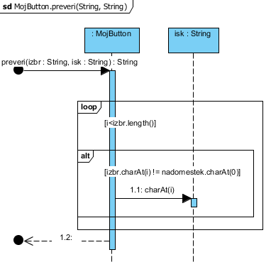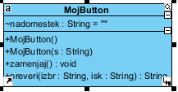metoda zamenjaj() zamenja napis na gumbu. Metoda preveri/2 vzame iskani niz (isk), ga dopolni z trenutno izbrano črko do osnovnega/izbranega niza(izbr) in dopolnjen niz vrne (aka: če je kliknjena črka A in imamo besedo B \_ \_ \_ \_ \_ dobimo BA \_ A \_ A glede na izbrano besedo 'banana'. Test izvajanja metod lahko izvedete s pomočjo aplikacije iz prepisa ali spišete lastno testno aplikacijo.

Sekvenčni diagram realizacije metode ***preveri/2*** kaže desna slika, vsebina metode pa je zelo podobna vsebini metode ***narediIskano/1*** razreda Vislice\_1.

**1b**

Določimo podatke za izvajanje igre, ter opredelimo vse podatke, do katerih bomo dostopali v času izvajanja igre; to so podatki pomembni za statistiko igre (števci), podatki za kontrolo in spreminjanje scene ter elementov scene. Predlagano strukturo razreda aplikacije igre si lahko ogledate spodaj:

bazaBesed je niz besed izmed katerih izbiramo besede. Potrebovali jo bomo v fazi inicializacije posamezne igre.

**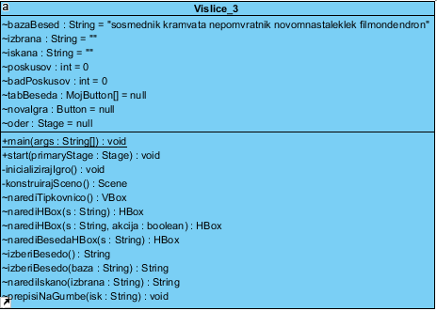**

**bazaBesed** predstavlja niz posameznih besed izmed katerih izberemo eno za ugibanje, ter jo shranimo v niz **izbrana**. **Iskana** predstavlja niz, ki ga skušamo zapolniti. Število poskusom shranjujemo v **poskusov**, napačno ugibanih v **badPoskusov**. Gumb **novaIgra** mora biti dostopen tako iz aplikacije kot iz dogodka gumba, prav tako želimo sceno na odru **oder** spreminjati iz dogodka gumba.

Vse opisane lastnosti naj bodo javne na nivoju paketa (v deklaraciji brez kvalifikatorja dostopa).

Metode razreda za trenutek pustimo. Tipično uporabimo tiste iz prepisa, nerealizirane v prepisu (npr. prepisiNaGumbe/1) pa dodamo kot metode s praznim telesom.

**2a**

Popravimo sceno; pri tem razmejimo ustvarjanje tipkovnice od ugibanja niza, dodamo desni kontrolni del. Predlagana scena ima naslednjo strukturo:

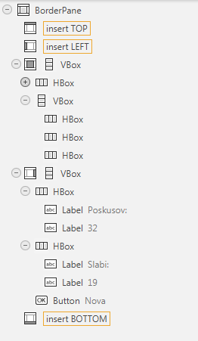

Mapiranje levega diagrama s sceno:

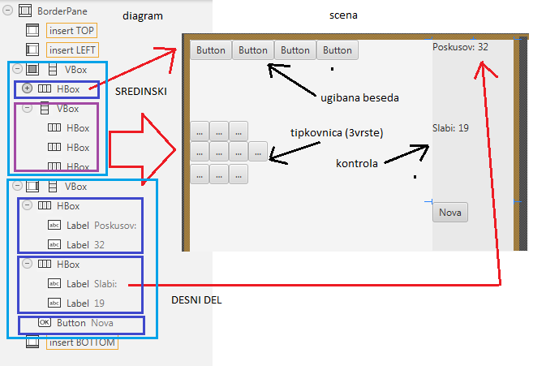

Ves mehanizem kreiranja scene zapakiramo v metodo konstruirajSceno, ki vrne novo narejeno sceno katere korenski element naj bo (v skladu s sliko) BorderPane. Opomba: dejansko povozite vsebino te metode prepisa z novo vsebino.

**1c**

Dejanska inicializacija

Izvajanje FX programa se ponavadi začne v metodi start/1 aplikacije. Tu se izvede priprava oz. opremljanje odra/Stage s sceno, ki bo na odru prikazana. Ker bomo vsebino odra z vsako igro menjali, zagotovimo, da je sam oder dostopen znotraj celotne aplikacije, hkrati pa inicializacijo igre izločimo v samostojno metodo inicializirajIgro/0 (koda klicana s tega mesta, hkrati pa bo klicana tudi ob pritisku na gumb za novo igro:

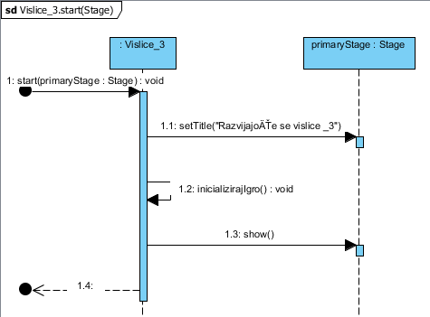nekje v kodi, npr. po nastavljanju naslova v okno dodamo še prepis sklica na 'Stage' v lastnost oder aplikacije kot:

***oder*** = primaryStage;

opomba: setTitle in show sta že prisotna v danem prepisu …

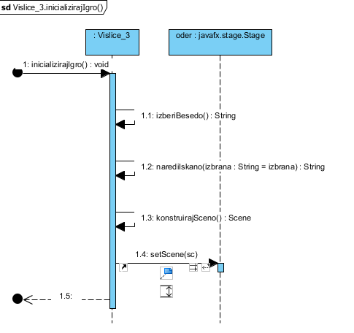Incializacija igranja:

Metoda ***inicializirajIgro/0*** se izvede štirih oz. petih fazah: postavi števce poskusov (***poskusov, badPoskusov***) na vrednost 0, izbere besedo iz baze besed z ***izberiBesedo/0*** in jo zapiše v ***izbrana***, s to isto besedo kliče narediIskano/1 in rezultat te metode zapiše v ***iskana***. Nato skonstruira sceno ***sc*** s klicem metode ***konstruirajSceno/0*** in to sceno postavi na oder z enostavno prireditvijo scene odru:

***oder***.setScene(sc);